Разряды наречий по значению
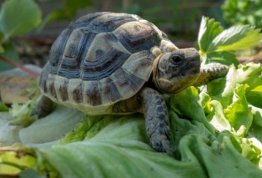  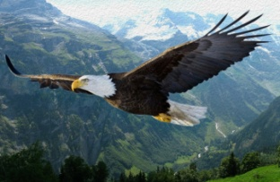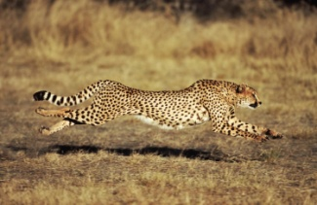   | По фотоколлажу составьте и запишите пять – семь предложений, используя наречия образа действия, меры и степени.  Решите ребусы, запишите, обозначьте часть речи, разряд по значению. |   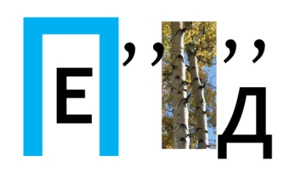  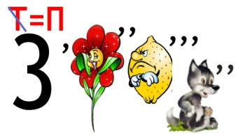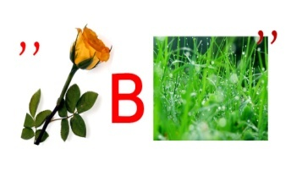
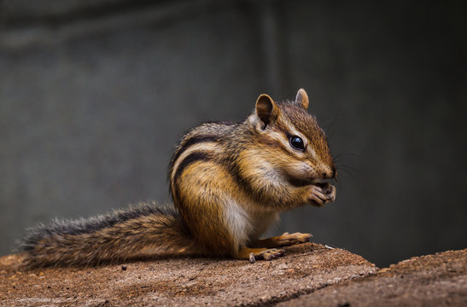  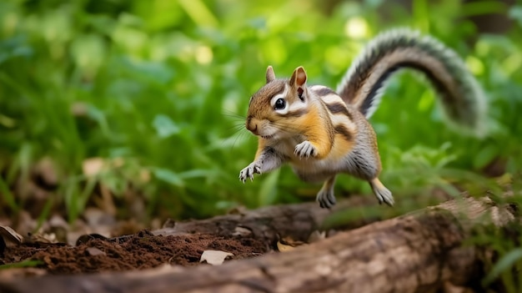  Рассмотрите изображения бурундука и опишите этого зверька. | Бурунду́к постоянно занят добыванием себе пищи. Но он очень привередлив, необыкновенно разборчив и, я бы сказал, удивительно застенчив в отношении своего стола. Он никогда не ест добычу на виду, но всегда уносит пищу куда-то в нор́у и там распоряжается ею по-хозяйски: что сегодня съесть, что завтра, а что отложить в кладовую, всегда чистую.  Однажды я увидел, как бурундук спокойно сидел на задних лапах у кустика брусники и, как мне показалось, ел ягоды, бережно поддерживая каждую передними лапами. Я громко хлопнул в ладоши. Бурундук стал ритмично отстукивать лапками по своим щекам, выплюнул кучку ягод и стремглав побежал прочь. Тогда я понял, что бурундук умело набивает себе за щёки еду и всегда выплёвывает её в минуту опасности. Мне кажется, что эти запасы во рту мешают ему дышать во время бега. (По Г. Колесникову)  Выпишите из текста все наречия с глаголом. По данным словосочетаниям составьте план пересказа. | Факт | Мнение
Укажите в таблице цифры:
1.Бурундук прячет свою пищу и откладывает на завтра или откладывает в кладовую.
2.Принято считать, что бурундуки набивают свои щеки и при виде опасности убегают в норы.
3.Бурундуки очень застенчивы в отношении своего стола.
4.Эти животные не бояться, смело собирают себе пропитание, не обращая внимание на посторонние шумы.

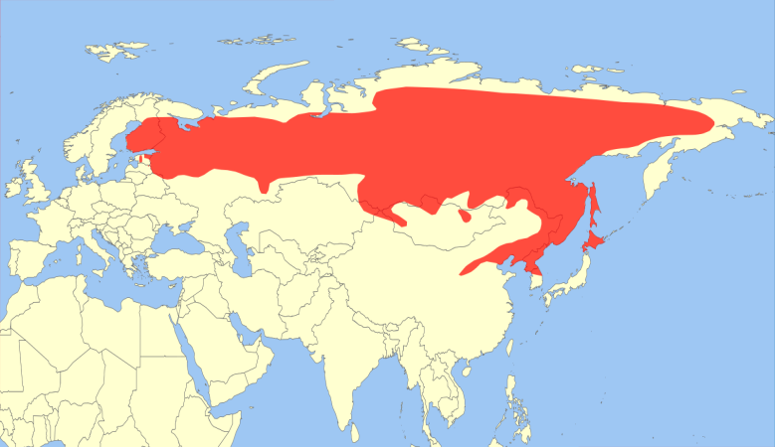

На рисунке № 3 изображена физическая карта мира, где красным цветом выделена среда обитания бурундука, выберите правильный ответ:
А: Бурундуки обитают на территории всех континентов.
Б: Обитание этих грызунов занимает как европейскую, так и азиатскую часть Евразии.
В: Бурундуки обитают на территории Российской Федерации в большинстве регионов.
Г: Северная Корея, Япония, Китай, Монголия – не является средой обитания бурундуков.

